Mise en évidence de la double nature organique et minérale du sol

Niveau concerné : 2nde.

Objectif : montrer que le sol est un ensemble complexe constitué de fractions minérales de taille variable et de fractions organiques à différents stades de transformation

Matériel
- Eprouvettes
- Tamis de différentes tailles de maille
- Eventuellement de la soude (agent dispersant)
- Loupe binoculaire

Capacités travaillées : manipuler, suivre un protocole, utiliser une loupe binoculaire.

Protocole de séparation granulométrique
Cette partie peut être réalisée par le professeur qui réparti ensuite les différentes fractions aux élèves ou être réalisée par les élèves sur de petits volumes (méthode des éprouvettes)

Une séparation granulométrique du sol peut se faire selon différentes méthodes.

Si le sol est meuble (sol sableux). Le tamis est utilisé directement après séchage du sol et destruction mécanique des agrégats.

Si le sol est compact (argileux). Deux méthodes :

→ Par sédimentation :
- Remplir une éprouvette graduée de sol et d’eau (environ 2/3-1/3)
- Ajouter quelques gouttes d’un agent dispersant (le plus simple pour nous est la soude)
- Agiter énergiquement pendant plusieurs minutes afin de mettre en suspension toutes les particules.
- Poser l’éprouvette, attendre 30 secondes puis verser le surnageant dans une seconde éprouvette. Agiter pendant deux minutes puis laisser reposer 30 minutes.
- Verser le surnageant dans une troisième éprouvette.
La première éprouvette contiendra les sables, la seconde les limons et la troisième les argiles. Après déshydratation des différentes fractions on peut éventuellement les peser pour traduire l’ensemble en pourcentage.

Rappel : 2 mm > sables >50 µm > limons > 2 µm > argiles

→ Par tamisage :
On peut aussi utiliser les tamis à partir de la suspension de sol dispersée en pratiquant la méthode du « chercheur d’or ». L’intérêt est de mesurer plus facilement la taille des particules en raisonnant sur la taille des mailles.
Le dernier tamis gardant les particules de plus de 0,063 mm, la suspension obtenue contient aussi bien les limons que les argiles.
Cependant après quelques minutes de repos, les particules argileuses les plus fines restent en suspension et on peut les récupérer.

Protocole d’identification

L’observation à la loupe binoculaire des fractions les plus grosses permet d’identifier assez facilement la présence de minéraux (sables) et de débris organiques.

Sur les fractions fines, la présence de matière organique peut être révélée par action d’eau oxygénée ou dégagement de CO₂ à la chaleur.

La présence des argiles peut être révélée par floculation en ajoutant quelques cristaux de chlorure de calcium. Mais cela anticipe sur le comportement des argiles au contact des ions, et notamment sur l’importance des ions calcium et du chaulage sur les sols.

Résultats

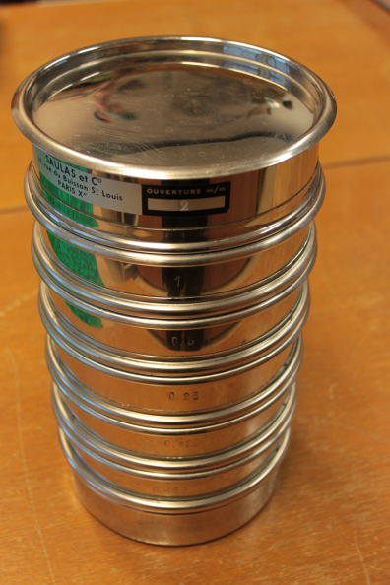 | 1 2 3 4  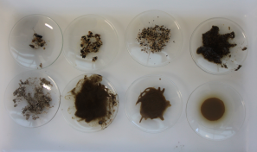  5 6 7 8
Les tamis utilisés | Les différentes fractions après tamisage (sol argileux)  1. > 2 mm ; 2. > 1 mm ; 3. > 0,5 mm ; 4. > 0,250 mm ; 5. > 0,125 mm ; 6. > 0,063 mm : 7 et 8 < 0,0063 mm (7. dépôt et 8. surnageant)

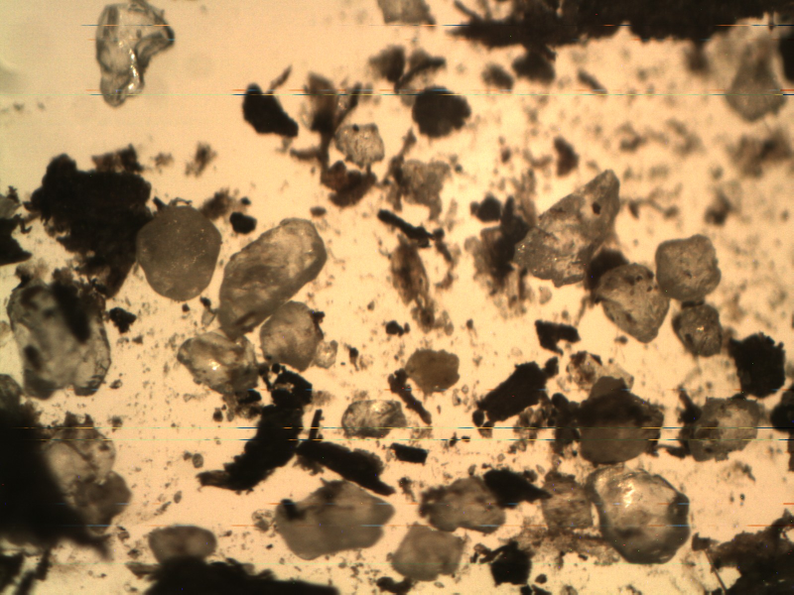
Observation de la fraction à la loupe binoculaire
On peut reconnaitre des grains de sable, des débris organiques, des fragments végétaux
Discussion

Ces manipulations peuvent être utilisées pour établir l’origine du sol :
- Minérale : existence d’une roche mère source
- Organique : décomposition de la biomasse (celle-ci pouvant s’observer sur le terrarium)
Elles permettent également d’obtenir différentes fractions sur lesquelles on peut tester l’action des ions, notamment la fraction argileuse.

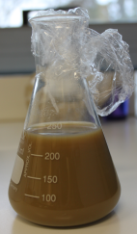
Suspension des particules les plus fines
Cette suspension peut être utilisée pour étudier le comportement des complexes argileux au contact des ions (voir activité correspondante).

